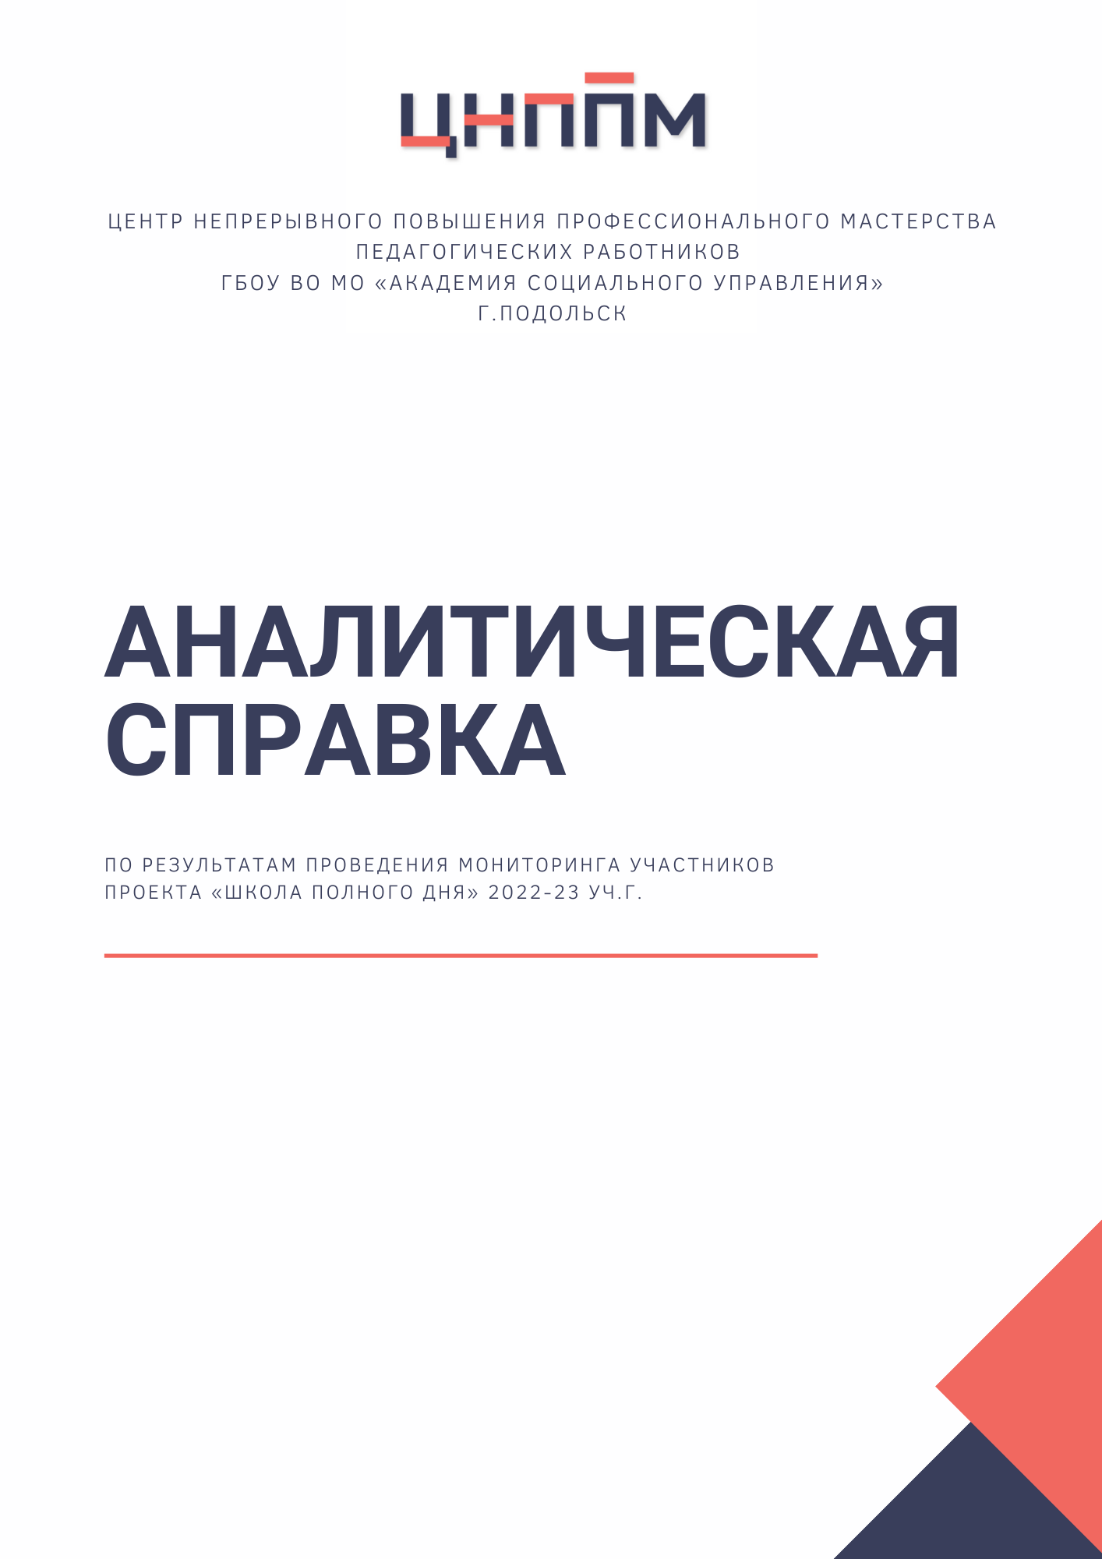

Рассмотрено на заседании проектного офиса

ЦНППМ (г. Подольск)

протокол № 10/2 от 24 «октября» 2022 г.

**Аналитическая справка по результатам проведения мониторинга участников проекта «Школа полного дня» 2022-23 уч.г.**

В соответствии с приказом «Об организации и проведении мониторинга участников регионального проекта «Школа полного дня» 2022-2023 учебного года», письмом исх.-2166 от 08.09.2022 в период с 20.09.2022 по 30.09.2022 проводился мониторинг образовательных организаций – участников проекта «Школа полного дня». В мониторинге приняли участие 223 ОО, что составляет 100% участников проекта. 127 ОО являются школами-комплексами – 57% от всех участников проекта ШПД.

В рамках мониторинга образовательные организации выполняли самоаудит, заполняя форму в электронном виде на платформе Яндекс. Анкета включала в себя 15 вопросов.

**Цель мониторинга** – определение уровня разработки нормативно-распорядительной документации в образовательных организациях, разделов основной образовательной программы (ООП), регламентирующих реализацию внеурочной деятельности в рамках требования обновленных ФГОС.

**Задачи:**

* Определить долю ОО, разработавших план ВД в соответствии с требованиями обновленных ФГОС.
* Определить долю ОО, разработавших рабочие программы по всем курсам в соответствии с планом ВД
* Определить долю ОО, включивших в планы методической работы рассмотрение вопросов организации внеурочной деятельности.
* Определить долю ОО, создавших условия реализации внеурочной деятельности в полном объеме.
* Выявить положительный опыт развития внеурочной среды, как инструмента реализации внеурочной деятельности.

В мониторинге приняли участие образовательные организации из 42 муниципалитетов Московской области (рис. 1), получено ответов – 223, что соответствует количеству участников проекта.

*Рисунок 1 – Диаграмма распределения участников мониторинга по муниципалитетам Московской области*

При проведении анализа контекстной информации было выявлено, что 127 образовательных организаций из 223 являются комплексами, что составляет 57% от общего числа участников мониторинга ШПД.

**I раздел мониторинга – уровень разработки основной образовательной программы образовательной организации**

В первом блоке мониторинга проводился анализ основной образовательной программы (ООП) образовательных организаций по организации внеурочной деятельности. ООП ОО определяет цели, задачи, планируемые результаты, содержание и организацию образовательного процесса на ступени общего образования и реализуется образовательным учреждением через урочную и внеурочную деятельность с соблюдением требований государственных санитарно-эпидемиологических правил и нормативов.

Данные представлены на диаграмме (рис. 2). Было выявлено, что в ООП:

* цели внеурочной деятельности определены у 220 респондентов (98,6%).
* в ООП включено описание модели внеурочной деятельности – 209 ОО (93,7%)
* план-сетка содержит обязательную и вариативную части – 194 ОО (86,9%).

Цели не определены: МОУ «Павловская средняя общеобразовательная школа» (г.о. Истра), МБОУ ЦО35 (г.о. Богородский), МБОУ СОШ №7 (г.о. Долгопрудный).

Выявлена группа ОО, не включивших описание модели внеурочной деятельности: МБОУ «Гимназия № 11» (г.о. Королев), МБОУ «Лицей N1» (г.о. Ступино), МБОУ ЦО35, ЦО 23 (г.о. Богородский), МОУ «Лицей г. Истра» (г.о. Истра), МОУ гимназия №16 «Интерес» (г.о. Люберцы), МБОУ СОШ №20 ГОЩ (г.о. Щелково), МОУ Никитская СОШ (г.о. Раменский), МБОУ «Гимназия №11» (г.о. Королев), МБОУ ЦО Купавинский (г.о. Богородский), МБОУ г. Ивантеевка г.о. Пушкинский «Средняя общеобразовательная школа №7» (г.о. Пушкинский), МАОУ СОШ №11 им. Г.С. Титова ГОЩ (г.о. Щелково).

Выявлена группа – 28 ОО, у которых план-сетка не содержит обязательную и вариативную части:

|  |  |
| --- | --- |
| Королев МО | МБОУ «Гимназия № 11» |
| Ступино МО | МБОУ «Лицей N1» |
| МБОУ «Жилёвская СОШ» |
| Щелково МО | МАОУ Лицей N14 имени Ю.А.Гагарина |
| МБОУ СОШ №28 ГОЩ |
| МБОУ СОШ №20 ГОЩ |
| МАОУ СОШ №17 с УИОП ГОЩ |
| Павловский Посад МО | МОУ «Лицей №1» г.о. Павловский посад |
| Истра МО | МОУ «Лицей г. Истра» |
| МОУ «СОШ имени Л. М. Доватора» |
| МОУ «Павловская средняя общеобразовательная школа» |
| МОУ «Костровская СОШ» |
| Люберцы МО | МОУ гимназия №16 «Интерес» |
| МОУ «Лингвистическая школа» |
| Сергиево-Посадский МО | МБОУ «Мишутинская СОШ» |
| МБОУ «Средняя общеобразовательная школа N25» |
| Чехов МО | МБОУ Нерастанновская средняя общеобразовательная школа |
| Раменский МО | МОУ Никитская СОШ |
| Дмитровский МО | МОУ «Дмитровская гимназия «Логос» |
| Фрязино МО | МБОО СОШ № 5 |
| Долгопрудный МО | МБОУ СОШ №7 городского округа Долгопрудный |
| Богородский МО | МБОУ ЦО Купавинский |
| МБОУ ЦО 23 |
| Пушкинский МО | МБОУ г. Ивантеевка г.о. Пушкинский «СОШ №7» |
| Коломенский МО | МБОУ Емельяновская СОШ |
| МОУ Хорошовская СОШ |
| Павловский Посад МО | МОУ СОШ 10 |
| Домодедово МО | МАОУ Ильинская СОШ им полного кавалера ордена Славы И.И. Сидорова |

*Рисунок 2 – диаграмма распределения ответов по организационному разделу ООП*

Определена доля образовательных организаций, разработавших план внеурочной деятельности в соответствии с требованиями обновленных ФГОС (по всем трем критериям) – 84,7%.

Анализ содержательного раздела ООП выявил, что наличие рабочих программ по всем курсам плана внеурочной деятельности отмечено у 218 образовательных организаций. Соответственно доля ОО, разработавших рабочие программы по всем курсам в соответствии с планом внеурочной деятельности составляет 97,7%. Планы внеурочной деятельности на сентябрь 2022 г. отсутствует у 5-ти образовательных организаций, что составляет 2,3%: МОУ «Павловская средняя общеобразовательная школа» (г.о. Истра), МБОУ ЦО35 (г.о. Богородский), МБОУ СОШ №28 и №20 (г.о. Щелково), МБОУ СОШ №7 (г.о. Долгопрудный).

Тематическое планирование всех программ включает указание на формы деятельности у 210 респондентов, что составляет 95% ОО. Указание на формы деятельности не включено у 13 ОО:

|  |  |
| --- | --- |
| Королев МО | МБОУ «Гимназия № 11» |
| Павловский Посад МО | МОУ «Лицей №1» г.о. Павловский посад |
| Истра МО | МОУ «Лицей г. Истра» |
| Сергиево-Посадский МО | МБОУ «Васильевская средняя общеобразовательная школа» |
| Щелково МО | МБОУ СОШ №20 ГОЩ |
| Рузский МО | МБОУ «Космодемьянская СОШ» |
| Серебряные Пруды МО | МБОУ «Совхозная СОШ» |
| Талдомский МО | МОУ СОШ №1 г. Талдома |
| Истра МО | МОУ «Костровская СОШ» |
| Богородский МО | МБОУ ЦО Купавинский |
| МБОУ «Центр образования № 8» |
| МБОУ ЦО 23 |
| Коломенский МО | МОУ Хорошовская СОШ |

Во всех программах отражены планируемые результаты в соответствии с ФГОС у 216 ОО (97%). Выявлена группа ОО, не отразившая планируемые результаты - 7 ОО, (3%):

* Королев МО МБОУ «Гимназия № 11»
* Г.о. Истра: МО МОУ «Павловская средняя общеобразовательная школа», МОУ «Лицей г. Истра»
* Богородский МО МБОУ ЦО35, МБОУ ЦО 23
* Балашиха МО МБОУ «Гимназия №1»
* Долгопрудный МО МБОУ СОШ №7

У 17% ОО не включены ссылки на ЦОР в тематическое планирование всех программ (39 ОО):

|  |  |
| --- | --- |
| Балашиха МО | МАООУ «СЛШ «Полянка» |
| МБОУ СОШ №12 |
| МБОУ «Гимназия №1» |
| Богородский МО | МБОУ ЦО35 |
| МБОУ ЦО Купавинский |
| МБОУ «Центр образования № 8» |
| МБОУ ЦО 23 |
| Долгопрудный МО | МБОУ СОШ №7 городского округа Долгопрудный |
| Жуковский МО | МОУ средняя общеобразовательная школа № 2 |
| МБОУ школа №5 им. Ю. А. Гарнаева |
| Истра МО | МОУ «Павловская средняя общеобразовательная школа» |
| МОУ «Лицей г. Истра» |
| МОУ «Новопетровская СОШ» |
| МОУ «СОШ имени Л. М. Доватора» |
| Коломенский МО | МОУ Акатьевская ООШ |
| МОУ Хорошовская СОШ |
| Королев МО | МБОУ «Гимназия № 11» |
| Луховицкий МО | МБОУ «Павловская основная общеобразовательная школа» |
| Наро-Фоминский МО | МБОУ Верейская СОШ №1 |
| Подольск МО | МОУ СОШ №32 |
| МОУ СОШ №35 |
| Раменский МО | МОУ Ново-Харитоновская СОШ №10 с УИОП |
| МОУ Ильинская СОШ №25 |
| МОУ-Гимназия №2 г. Раменское |
| МОУ Никитская СОШ |
| МОУ Быковская средняя общеобразовательная школа №14 |
| МОУ Удельнинская СОШ 34 |
| Рузский МО | МБОУ «Космодемьянская СОШ» |
| Серебряные Пруды МО | МБОУ «Клёмовская СОШ» |
| МБОУ «Совхозная СОШ» |
| Ступино МО | МБОУ «Усадовская средняя общеобразовательная школа» |
| МБОУ «Жилёвская СОШ» |
| МБОУ «Семёновская СОШ» |
| Талдомский МО | МОУ СОШ №3 |
| Чехов МО | МБОУ Нерастанновская средняя общеобразовательная школа |
| Шаховская МО | МБОУ «Серединская средняя общеобразовательная школа» |
| Щелково МО | МБОУ СОШ №20 ГОЩ |
| МБОУ СОШ №28 ГОЩ |

*Рисунок 3 - диаграмма распределения ответов по содержательному разделу ООП*

У 98% образовательных организаций определен список учебных пособий, информационно-цифровых ресурсов, используемых при реализации внеурочной деятельности, обеспечена доступность использования информационно-методических ресурсов для участников образовательных отношений. У 5 ОО не выполнены данные условия: МОУ Никитская СОШ (Раменский г.о.), МБОУ «Усадовская средняя общеобразовательная школа» (Ступино г.о.), МОУ Песковская СОШ (Коломенский г.о.), МБОУ СОШ 20 (Щелково г.о.), МОУ «СОШ имени Л. М. Доватора» (Истра г.о.).

В целях организации плана внеурочной деятельности образовательной организацией может предусматриваться использование ресурсов других организаций (в том числе в сетевой форме). В ходе анализа было выявлено, что у 86,5% ОО определена модель реализации сетевых форм взаимодействия с организациями дополнительного образования, учреждениями культуры и спорта в рамках реализации внеурочной деятельности (рис. 5).

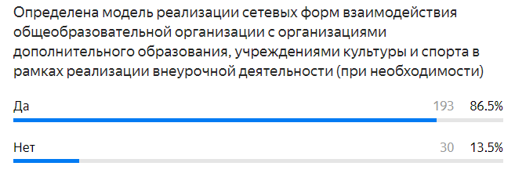

*Рисунок 5 – Определение модели реализации сетевых форм взаимодействия*

Выявлена группа ОО, не определивших модель реализации сетевых форм взаимодействия ОО:

|  |  |
| --- | --- |
| Балашиха МО | МБОУ г.о. Балашиха «Средняя общеобразовательная школа №32» |
| МБОУ СОШ №12 |
| МАОУ «Гимназия №3» |
| Богородский МО | МБОУ ЦО №83 |
| Долгопрудный МО | МАОУ СОШ № 11 |
| МАОУ г.о. Долгопрудный СОШ №17 |
| Домодедово МО | МАОУ Домодедовская СОШ №9 имени Героя Советского Союза Д.К. Курыжова |
| МАОУ Домодедовская СОШ №2 имени М.Д. Глазова |
| Жуковский МО | МОУ СОШ № 15 |
| Истра МО | МОУ «Костровская СОШ» |
| МОУ «Глебовская СОШ» |
| Коломенский МО | МОУ Акатьевская ООШ |
| МБОУ ЕСОШ |
| Краснознаменск (ЗАТО) | МБОУ Гимназия №2 |
| Луховицкий МО | МБОУ «Астаповская основная общеобразовательная школа» |
| Подольск МО | МОУ СОШ №32 |
| МОУ «Средняя общеобразовательная школа №36» |
| Раменский МО | МОУ Ново-Харитоновская СОШ №10 с УИОП |
| МОУ «Ильинская средняя общеобразовательная школа № 26» |
| МОУ Никитская СОШ |
| Серебряные Пруды МО | МБОУ «Клёмовская СОШ» |
| МБОУ «Совхозная СОШ» |
| Ступино МО | МБОУ «Лицей N1” |
| Талдомский МО | МОУ Николо-Кропоткинская ООШ |
| Фрязино МО | МБОО СОШ № 5 |
| Чехов МО | МБОУ Нерастанновская средняя общеобразовательная школа |
| Щелково МО | МАОУ Лицей N14 имени Ю.А.Гагарина |
| МАОУ «Гимназия №2»ГОЩ |
| МАОУ СОШ №11 им. Г.С. Титова ГОЩ |
| Электросталь МО | МОУ «СОШ №12 с углубленным изучением иностранного языка» |

План работы внутришкольных методических объединений с ориентацией на рассмотрение и методическую помощь педагогическим работникам в вопросах реализации внеурочной деятельности разработан у 216 ОО. Соответственно определена доля ОО, включивших в планы методической работы рассмотрение вопросов организации внеурочной деятельности – 96,4% (рис. 6).

Определена группа ОО, в которой план не разработан, состоящая из 7 организаций:

|  |  |
| --- | --- |
| Наро-Фоминский МО | МБОУ Верейская СОШ 1 |
| Серпухов МО | МБОУ СОШ 18 |
| Щелково МО | МБОУ СОШ №20 ГОЩ |
| Раменский МО | МОУ Никитская СОШ |
| Коломенский МО | МОУ Песковская СОШ |
| Электросталь МО | МОУ «Гиманзия № 21» |
| Люберцы МО | МОУ «Лингвистическая школа» |

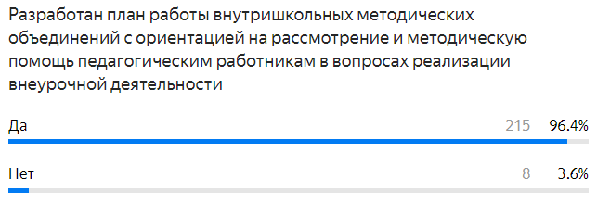

*Рисунок 6 – Разработка плана работы внутришкольных методический объединений*

Определен пул педагогических работников для реализации проекта «Разговоры о важном» (занятия включены в расписание, определена нагрузка учителя) у 100% респондентов (рис. 7).

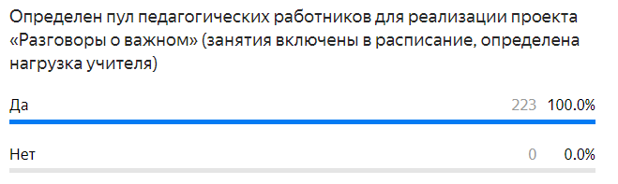

*Рисунок 7 – Определение пула педагогических работников для реализации проекта «Разговоры о важном»*

При анализе результатов было выяснено, что не у всех участников проекта ШПД сформированы методические группы по всем направлениям функциональной грамотности (рис. 8). 6 ОО (2,7%) не сформировали методические группы по всем направлениям ФГ: МОУ средняя общеобразовательная школа № 2 (Жуковский г.о.), МБОУ «Средняя общеобразовательная школа №11» (Сергиево-Посадский г.о.), МОУ Песковская СОШ, (Коломенский г.о.), МБОУ СОШ №3 (Пущино г.о.), МБОУ «Совхозная СОШ» (Серебряные Пруды г.о.), МОУ Хорошовская СОШ (Коломенский г.о.).

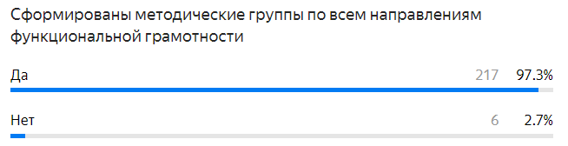

*Рисунок 8 – Сформированность методических групп по всем направлениям функциональной грамотности*

Способы организации профориентационных занятий на момент проведения мониторинга не были определены в одной образовательной организации Московской области – МБОУ «Михневская средняя общеобразовательная школа с углублённым изучением отдельных предметов» г.о. Ступино (рис. 9).

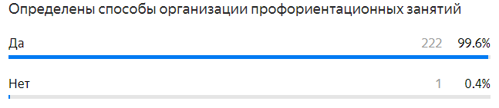

*Рисунок 9 – Способы организации профориентационных занятий*

100 % образовательных организаций – участников проекта ШПД – обеспечены кадровыми, финансовыми, материально-техническими и иными условиями реализации внеурочной деятельности (рис. 10).

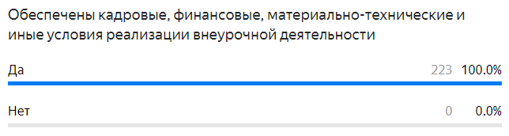

*Рисунок 10 – обеспечение условий реализации внеурочной деятельности*

В образовательных организациях приняты решения по развитию воспитательной среды (рис. 11). Реализуется программа развития социальной активности учащихся начальных классов «Орлята России» - в 180 ОО (81%). Функционирует школьный спортивный клуб у 98% респондентов, клуб отсутствует у 5 ОО: МОУ Толбинская школа и МОУ СОШ №32 (г.о. Подольск), МАООУ «СЛШ «Полянка» (г.о. Балашиха), МБОУ «Михневская средняя общеобразовательная школа с углублённым изучением отдельных предметов» (г.о. Ступино МО), МОУ «Дмитровская гимназия «Логос» (Дмитровский г.о.). Школьный музей и театр организован у 80% ОО.

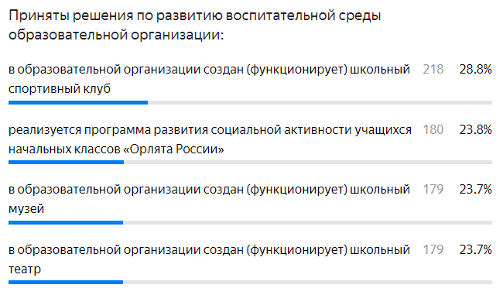

*Рисунок 11 – Принятые решения по развитию воспитательной среды образовательной организации*

**Вывод по разделу I:**

Анализ результатов мониторинга по разделу I «Уровень разработки основной образовательной программы образовательной организации» показал, что 28,6% образовательных организаций, у которых уровень разработки основной образовательной программы в части внеурочной деятельности выполнен на 100% - это 64 ОО из 223 участников проекта ШПД.

Выявлена группа школ, отстающих по 1-2 показателям: МБОУ «Жилёвская СОШ» (г.о. Ступино), МОУ «Лицей №1» г.о. Павловский посад.

Выявлена группа школ, где отсутствуют результаты сразу по нескольким показателям степени разработанности ООП:

* МОУ «Павловская средняя общеобразовательная школа» (г.о. Истра)
* МБОУ ЦО Купавинский, ЦО №23 (г.о. Богородский)
* МОУ Хорошовская СОШ (Коломенский г.о.)

В соответствии с задачами мониторинга участников проекта ШПД были определены следующие показатели:

* доля образовательных организаций, включивших в планы методической работы рассмотрение вопросов организации внеурочной деятельности – 96,4%;
* доля образовательных организаций, разработавших рабочие программы по всем курсам в соответствии с планом внеурочной деятельности составляет 97,7%;
* доля образовательных организаций, разработавших план внеурочной деятельности в соответствии с требованиями обновленных ФГОС – 84,7%.

**II раздел мониторинга – уровень разработки локальных актов образовательной организации**

В ходе анализа локальных актов образовательных организаций было выявлено, что в Положении, регламентирующем режим занятий обучающихся, у 14 ОО (6%) не отражены особенности организации внеурочной деятельности:

|  |  |
| --- | --- |
| Пущино МО | МАОУ СОШ №1 им .Щукина Н.Д. г.о.Пущино |
| Королев МО | МБОУ «Гимназия № 11» |
| Истра МО | МОУ «Павловская средняя общеобразовательная школа» |
| МОУ «СОШ имени Л. М. Доватора» |
| Ступино МО | МБОУ «Шугаровская СОШ» |
| МБОУ «Семёновская СОШ» |
| МБОУ «Ивановская СОШ» |
| Балашиха МО | МАООУ «СЛШ «Полянка» |
| Наро-Фоминский МО | МБОУ Верейская СОШ 1 |
| Раменский МО | МОУ Никитская СОШ |
| Пушкинский МО | МАОУ г. Пушкино «гимназия №10» |
| МАОУ «Гимназия «Тарасовка» |
| Долгопрудный МО | МБОУ СОШ №7 г.о. Долгопрудный |
| Воскресенск МО | МБОУ-лицей «Воскресенская кадетская школа» |

В Положении о деятельности в образовательной организации общественных (в том числе детских и молодежных) организаций (объединений) не отражены особенности организации внеурочной деятельности – у 67 ОО (30%).

В Положении о формах самоуправления в образовательной организации не отражены особенности организации внеурочной деятельности – у 74 ОО (33%).

В Договоре о сотрудничестве образовательной организации и организаций дополнительного образования не отражены особенности организации внеурочной деятельности – у 69 ОО (31%).

В должностных инструкциях педагогических и иных работников образовательной организации – у 81% ОО (рис. 12). Наименьшее количество ОО отразили особенности организации внеурочной деятельности в Положении о формах самоуправления в образовательной организации – 67%. Относительно одинаково распределились значения по следующим показателям:

* в штатном расписании образовательной организации отражены особенности организации ВД – 70%
* в Положении о деятельности в образовательной организации общественных (в том числе детских и молодежных) организаций – 69%
* в Договоре о сотрудничестве образовательной организации и организаций дополнительного образования – 69%

Выявлена группа – 19 ОО, у которых в локальных актах не отражены особенности организации ВД сразу по 4-м показателям таким, как:

* в Положении о деятельности в ОО общественных (в том числе детских и молодежных) организаций (объединений)
* в Положении о формах самоуправления в образовательной организации
* в Договоре о сотрудничестве образовательной организации и организаций дополнительного образования
* в штатном расписании образовательной организации.

|  |  |
| --- | --- |
| Балашиха МО | МАООУ «СЛШ «Полянка» |
| Богородский МО | МБОУ ЦО Купавинский |
| МБОУ ЦО 23 |
| Домодедово МО | МАОУ Ильинская СОШ им. полного кавалера ордена Славы И.И. Сидорова |
| Истра МО | МОУ «Костровская СОШ» |
| МОУ «СОШ имени Л. М. Доватора» |
| Коломенский МО | МОУ средняя общеобразовательная школа № 3 |
| Лотошино МО | МОУ «Ошейкинская СОШ» |
| Люберцы МО | МОУ СОШ №28 |
| МОУ «Гимназия N56» муниципального образования |
| МОУ «Лингвистическая школа» |
| Можайск МО | МОУ СОШ «Перспектива» |
| Раменский МО | МОУ Родниковская СОШ № 32 |
| МОУ Удельнинская СОШ 34 |
| Фрязино МО | МБОО СОШ № 5 |
| Шаховская МО | МБОУ «Серединская средняя общеобразовательная школа» |
| Щелково МО | МАОУ СОШ № 12 имени В.П. Чкалова городского округа Щёлково |
| МАОУ СОШ №21 ГОЩ |
| МБОУ СОШ 20 ГОЩ |

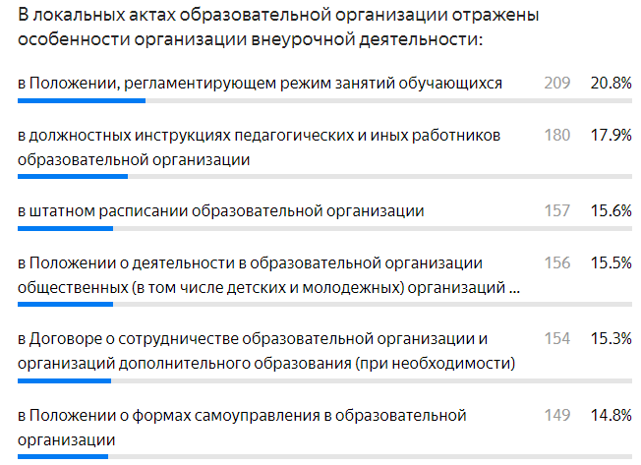

*Рисунок 12 – отражение особенностей организации ВД в различных локальных актах образовательных организаций*

**Вывод по разделу II:**

Анализ результатов мониторинга по разделу II «Уровень разработки локальных актов образовательной организации» показал, что 46,6% образовательных организаций имеют 100% показатель выполнения по данному разделу, что на 18% выше показателя по разделу I «Уровень разработки основной образовательной программы образовательной организации».

Выявлена группа образовательных организаций, у которых показатель степени разработки локальных актов не выполнен по 4-м показателям – 19 ОО.

Выявлен кластер ОО, систематически не выполняющих показатели по II разделу: МАООУ «СЛШ «Полянка» (г.о. Балашиха), МОУ «СОШ имени Л. М. Доватора» (г.о. Истра), МОУ «Павловская средняя общеобразовательная школа».

**Выводы:**

В результате проведения анализа мониторинга участников проекта «Школа полного дня» 2022-23 уч.г. с целью определения уровня разработки нормативно-распорядительной документации в образовательных организациях, разделов основной образовательной программы (ООП), регламентирующих реализацию внеурочной деятельности в рамках требования обновленных ФГОС, проведена условная кластеризация ОО. По итогам кластерного анализа было выделено три кластера: с высоким, средним и низким уровнями.

При проведении анализа результатов раздела I «Уровень разработки основной образовательной программы образовательной организации» был выявлен перечень 64 ОО, имеющих высокий уровень разработки основной образовательной программы в части внеурочной деятельности. По результатам анализа раздела II «Уровень разработки локальных актов образовательной организации» составлен список из 104 ОО, образовательных организаций, имеющих 100% показатель выполнения по данному разделу. При сопоставлении данных, полученных по двум разделам, был выявлен перечень ОО, демонстрирующих высокий уровень по двум разделам. Таким образом, выявлена группа из 56 образовательных организации с высокой степенью разработки ООП и нормативной документации в части внеурочной деятельности (таблица, рис. 12 – диаграмма) и соответственно определена доля ОО, создавших условия реализации внеурочной деятельности в полном объеме – 25,2%. Образовательные организации, вошедшие в первый кластер, продемонстрировали положительный опыт развития внеурочной среды, как инструмента реализации внеурочной деятельности.

**Образовательные организации, вошедшие в первый кластер (высокий уровень)**

|  |  |
| --- | --- |
| Балашиха | МБОУ г.о. Балашиха «средняя общеобразовательная школа №8» |
| Богородский | МБДОУ ЦО № 29 |
| МБОУ «Центр образования №28» |
| МБОУ «Центр образования № 2 имени Короленко В.Г. с углубленным изучением иностранного языка» |
| МБОУ ЦО № 3 |
| МБОУ ЦО №4 |
| МБОУ «Центр образования № 21» |
| МБОУ ЦО № 9 |
| ЦО Богородский |
| МБОУ «Центр образования № 33» |
| МБОУ «Центр образования 5 имени Героя России Максима Сураева» |
| МБОУ «Центр образования № 30 имени дважды Героя Советского Союза Главного Маршала авиации Колдунова Александра Ивановича» |
| МБОУ «Центр образования №10» |
| МБОУ ЦО 26 |
| МБОУ «ЦО №12 имени Героя Советского Союза И.А.Маликова» |
| МБОУ «Центр образования №10» |
| Дмитровский | МОУ Яхромская средняя общеобразовательная школа №1 |
| МОУ Яхромская средняя общеобразовательная школа №2 |
| Долгопрудный | МАОУ СОШ 6 |
| МАОУ СОШ 14 |
| Домодедово | МАОУ Домодедовская СОШ № 1 |
| МАОУ Белостолбовская СОШ |
| МАОУ Заревская СОШ с УИОП |
| Ивантеевка | МБОУ СОШ№8 |
| Истра | МОУ «Первомайская средняя общеобразовательная школа» |
| МОУ «Лицей г. Дедовск» |
| МОУ «Октябрьская средняя общеобразовательная школа» |
| МОУ «Истринская СОШ №3» |
| Коломенский | МОУ Сосново-Борская СОШ |
| Королев | МБОУ «Гимназия № 17» |
| Красногорск | МБОУ ОЦ Вершина |
| Лотошино | МОУ «Микулинская гимназия» |
| Мытищи | МБОУ «Средняя общеобразовательная школа №12» |
| Наро-Фоминский | МБОУ Наро-Фоминская СОШ №4 с УИОП |
| МБОУ Наро-Фоминская средняя общеобразовательная школа №7 |
| Одинцовский | МБОУ Одинцовская средняя общеобразовательная школа № 3 |
| Подольск | МОУ СОШ №34 |
| Раменский | МОУ Удельнинская гимназия |
| МОУ Власовская СОШ №13 |
| МОУ Раменская СОШ № 21 с УИОП |
| МОУ Кратовская СОШ 98 |
| МОУ Удельнинская средняя общеобразовательная школа 34 |
| МОУ СОШ №22 с углубленным изучением отдельных предметов |
| Реутов | МБОУ «СОШ №1 |
| Сергиево-Посадский | МБОУ СОШ №15 |
| МБОУ «Средняя общеобразовательная школа №4» |
| МБОУ «Бужаниновская средняя общеобразовательная школа» |
| Ступино | МБОУ «Большеалексеевская СОШ» |
| МБОУ СОШ №9 |
| Шатура | МБОУ «Коробовский лицей Городского округа Шатура» |
| Щелково | МАОУ СОШ №3 |
| МАОУ СОШ №16 ГОЩ |
| МАОУ СОШ № 12 имени В.П. Чкалова городского округа Щёлково |
| Электросталь | МОУ «Гимназия №9» |
| МОУ «СОШ №22 с углубленным изучением отдельных предметов» |
| МОУ «СОШ N15 с УИОП» |

При проведении кластерного анализа с учетом контекстной информации было выявлено, что 44 образовательные организации (из 56 ОО) являются школами-комплексами (82%), что позволяет сделать вывод о наиболее высоком уровне подготовки ООП и нормативно-распорядительной документации в рамках реализации внеурочной деятельности в школах-комплексах по сравнению с обычными школами (рис. 12 –диаграмма).

***Рисунок 12*** *–* ***Диаграмма количество ОО с хорошо развитой образовательной средой,***

***с высокой степенью разработки ООП/локальных актов***

Выявлена группа из 6-ти образовательных организаций, попавших в третий кластер (низкий уровень):

* МОУ «Павловская средняя общеобразовательная школа» (г.о. Истра),
* МБОУ ЦО Купавинский, ЦО №23 (г.о. Богородский),
* МОУ Хорошовская СОШ (Коломенский г.о.)
* МАООУ «СЛШ «Полянка» (г.о. Балашиха),
* МОУ «СОШ имени Л. М. Доватора» (г.о. Истра).

Во второй кластер (средний уровень) определены 161 образовательных организаций, не попавших в 1-ый и 2-ой кластеры, что составляет 72,1%. Распределение количества образовательных организаций по кластерам – на диаграмме (рис. 13).

***Рисунок 13 – Распределение образовательных организаций проекта ШПД***

***по результатам мониторинга по кластерам***

Задачи, поставленные перед проведением мониторинга ОО - участников проекта ШПД, выполнены на 100%. В соответствии с задачами были определены следующие показатели:

* доля образовательных организаций, включивших в планы методической работы рассмотрение вопросов организации внеурочной деятельности – 96,4%;
* доля образовательных организаций, разработавших рабочие программы по всем курсам в соответствии с планом внеурочной деятельности составляет 97,7%;
* доля образовательных организаций, разработавших план внеурочной деятельности в соответствии с требованиями обновленных ФГОС – 84,7%.

**Рекомендации ЦНППМ МО:**

1. Определить потребность в организации обучающих семинаров, вебинаров, курсов повышения квалификации для сотрудников муниципальных и школьных методических служб, педагогических и руководящих работников общеобразовательных организаций-участников проекта «Школа полного дня» с учетом результатов мониторинга. Оказывать методическое сопровождение участников проекта в соответствии с определенной потребностью по вопросам организации внеурочной деятельности в рамках обновленных ФГОС.

2. Разработать методические рекомендации по организации школ полного дня (ЦНППМ г. Подольск).

**Рекомендации ММС:**

1. Провести анализ полученных данных мониторинга в рамках образовательных организаций, расположенных на территории муниципалитета (42 муниципалитета Московской области).

2. Составить информационно-аналитическую справку, разместить на сайте ММС, довести до сведения ОО – участников проекта.

3. Оказать организационно-методическое сопровождение ОО, входящих в проект ШПД. Особое внимание уделить образовательным организациям, попавшим в третий кластер и продемонстрировавшим низкий уровень:

* МОУ «Павловская средняя общеобразовательная школа» (г.о. Истра),
* МБОУ ЦО Купавинский, ЦО №23 (г.о. Богородский),
* МОУ Хорошовская СОШ (Коломенский г.о.)
* МАООУ «СЛШ «Полянка» (г.о. Балашиха),
* МОУ «СОШ имени Л. М. Доватора» (г.о. Истра).

4. Организовать выявление успешных практик участия в реализации проекта и распространении положительного опыта на муниципальном уровне.

**Рекомендации ОО – участникам проекта:**

1. Проанализировать результаты мониторинга.

2. Составить дорожную карту по результатам мониторинга, наметив «точки роста» образовательной организации по организации внеурочной деятельности в соответствии с обновленными ФГОС.

3. Обеспечить индивидуальное методическое сопровождение учителей, задействованных в реализации проекта «Школа полного дня», в том числе в рамках реализации школьной модели наставничества, посещения и взаимного посещения учебных занятий и внеурочной деятельности.